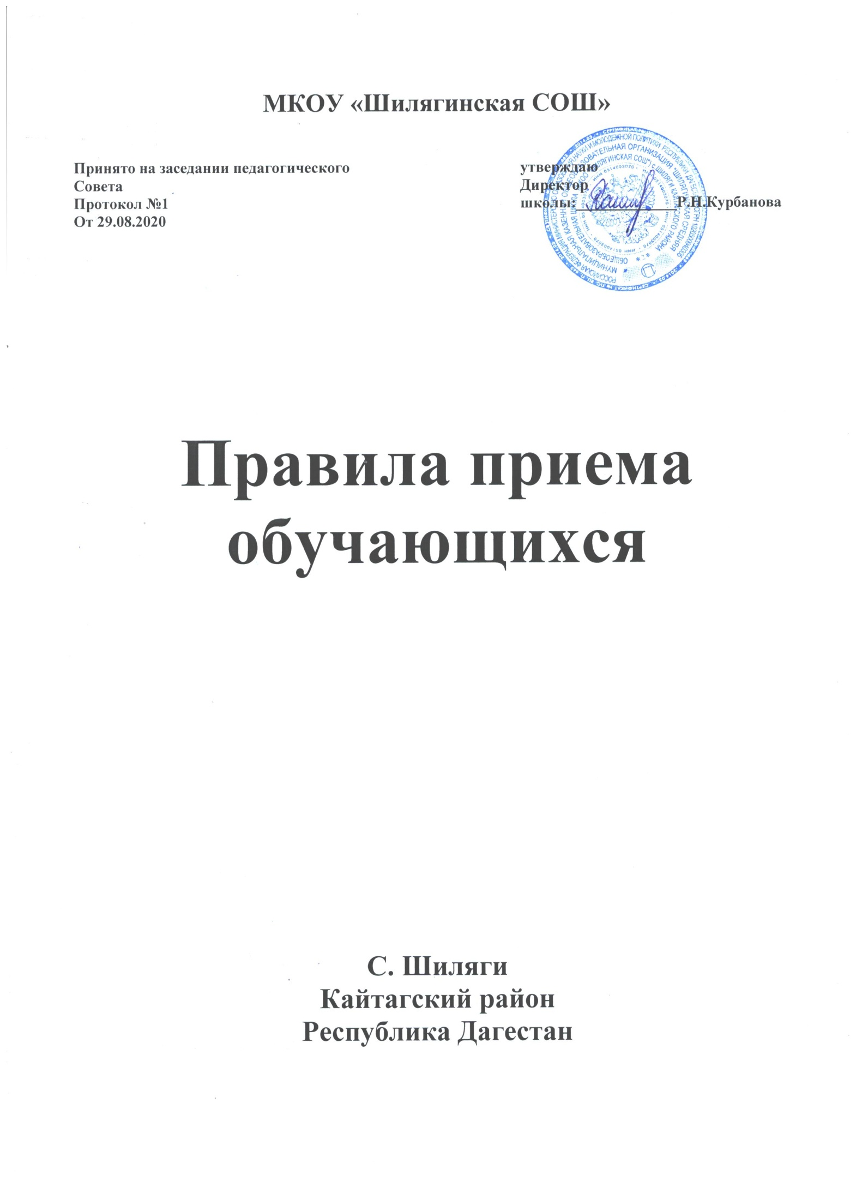

1. Общие положения
1.1. Правила приёма обучающихся в МКОУ «Шилягинская СОШ»(далее - Правила) разработаны на основании следующих нормативных актов: Конституции Российской Федерации; федерального Закона «Об образовании в Российской Федерации» от 29.12.2012 № 273-ФЗ, федерального закона от 24.07.1998 №124-ФЗ «Об основных гарантиях прав ребенка в Российской Федерации», федерального закона от 24.06.1999 №120-ФЗ «Об основах системы профилактики безнадзорности и правонарушений несовершеннолетних,Устав школы.
2. Прием обучающихся
2.1. В школу принимаются все граждане, подлежащие обучению, которые проживают на территории , закрепленной за школой, а также граждане, проживающие на территории, не закрепленной за организацией и имеющие право на получение общего образования, в сроки, определенные Приказом Министерства образования и науки Российской Федерации.
2.2. Право приема в организацию гарантируется независимо от пола, расы, национальности, языка, происхождения, имущественного, социального и должностного положения, места жительства, отношения к религии, убеждений, принадлежности к общественным объединениям, а также других обстоятельств.
2.3. Приём обучающихся на любой уровень начального общего, основного общего, среднего общего образования на конкурсной основе не допускается.
2.4. Наполняемость классов не должна превышать 25 человек.

3. Процедура и сроки приема обучающихся

3.1. Получение начального общего образования в образовательных организациях начинается по достижении детьми возраста шести лет и шести месяцев при отсутствии противопоказаний по состоянию здоровья, но не позже достижения ими возраста восьми лет. По заявлению родителя (законного представителя) детей учредитель образовательной организации вправе разрешить прием детей в образовательную организацию на обучение по образовательным программам начального общего образования в более раннем или более позднем возрасте.
3.2. Правила приема на обучение по основным общеобразовательным программам должны обеспечивать прием всех граждан, которые имеют право на получение общего образования соответствующего уровня, если иное не предусмотрено Федеральным законом.
3.3. Правила приема в муниципальные образовательные организации на обучение по основным общеобразовательным программам должны обеспечивать также прием в образовательную организацию граждан, имеющих право на получение общего образования соответствующего уровня и проживающих на территории, за которой закреплена указанная образовательная организация.
3.4. В приеме в муниципальную образовательную организацию может быть отказано только по причине отсутствия в ней свободных мест, за исключением случаев, предусмотренных частями 5 и 6 статьи 67 и статьей 88 Федерального закона. В случае отсутствия мест в государственной или муниципальной образовательной организации родители (законные представители) ребенка для решения вопроса о его устройстве в другую общеобразовательную организацию обращаются непосредственно в орган исполнительной власти субъекта Российской Федерации, осуществляющий государственное управление в сфере образования, или орган местного самоуправления, осуществляющий управление в сфере образования.
3.5.. Прием граждан в школу осуществляется по личному заявлению родителя (законного представителя) ребенка при предъявлении оригинала документа, удостоверяющего личность родителя (законного представителя), либо оригинала документа, удостоверяющего личность иностранного гражданина в Российской Федерации.
3.6. Родитель (законный представитель) зарегистрированных по месту жительства или по месту пребывания лиц, дополнительно предъявляют оригинал свидетельства о рождении ребенка либо заверенную в установленном порядке копию документа, подтверждающего родство заявителя (или законность представления прав обучающегося), а также оригинал свидетельства о регистрации ребенка по месту жительства или свидетельства о регистрации ребенка по месту пребывания на закрепленной территории.
3.7. Родители (законные представители) детей, являющихся гражданами Российской Федерации, незарегистрированных на закрепленной территории, дополнительно предъявляют оригинал свидетельства о рождении ребенка либо заверенную в установленном порядке копию документа, подтверждающего родство заявителя (или законность представления прав обучающегося).
3.8. Родители (законные представители) ребенка, являющегося иностранным гражданином или лицом без гражданства и не зарегистрированного на закрепленной территории, дополнительно предъявляют заверенные в установленном порядке копии документа, подтверждающего родство заявителя (или законность представления прав обучающегося), и документа, подтверждающего право заявителя на пребывание в Российской Федерации. Иностранные граждане и лица без гражданства все документы представляют на русском языке или вместе с заверенным в установленном порядке переводом на русский язык
. 3.9. Родители (законные представители) детей имеют право по своему усмотрению представлять другие документы, в том числе медицинское заключение о состоянии здоровья ребенка.
3.10. При приеме в первый класс в течение учебного года или во второй и последующие классы родители (законные представители) обучающегося дополнительно представляют личное дело обучающегося, выданное учреждением, в котором он обучался ранее.
3.11. При приеме в учреждение на уровень среднего общего образования родители (законные представители) обучающегося дополнительно предоставляют выданный ему документ государственного образца об основном общем образовании.
3.12. Обучающиеся, поступающие в школу в порядке перевода из другого общеобразовательного учреждения, предоставляют выписку текущих оценок по всем изучавшимся предметам, заверенную печатью образовательного учреждения, личное дело.
3.13. Прием заявлений в первый класс для закрепленных лиц начинается не позднее 10 марта и завершается не позднее 31 июля текущего года. - Для детей, не зарегистрированных на закрепленной территории, прием заявлений в первый класс начинается 1 августа текущего года до момента заполнения свободных мест, но не позднее 5 сентября текущего года. - Прием заявлений для обучающихся 5-х классов начинается с 1 июня и завершается 31 августа текущего года. - Прием заявлений обучающихся в 10 класс начинается 25 июня и завершается 30 августа.
3.14. Прием учащегося оформляется приказом директора организации: - для обучающихся 1 классов в течение 7 рабочих дней после приема документов; - для обучающихся 5, 10-х классов не позднее 31 августа; - для поступивших в течение учебного года – в день обращения.
3.15. При приёме граждан в школу, администрация обязана ознакомить его и (или) его родителей (законных представителей) с Уставом, с лицензией на осуществление образовательной деятельности, со свидетельством о государственной аккредитации, с образовательными программами и другими документами, регламентирующими организацию и осуществление образовательной деятельности, права и обязанности обучающихся.
3.16. Договор о предоставлении общего образования заключается в письменной форме между Учреждением и родителем (законным представителем), лица, принимаемого на обучение, после издания приказа о приеме обучающегося.
3.17. Подписью родителей (законных представителей) обучающегося фиксируется также согласие на обработку персональных данных и персональных данных ребенка.

Дополнения :
Минпросвещения утвердило новый порядок приема на обучение по образовательным программам начального общего, основного общего и среднего общего образования
Многие действующие нормы сохранились, но изменений также много. Документ вступает в силу с 22 сентября 2020 года.
Сроки приема
Прием заявлений о приеме на обучение в первый класс для детей, проживающих на закрепленной территории, а также имеющих право на внеочередной, первоочередной или преимущественный прием, начинается 1 апреля текущего года и завершается 30 июня текущего года. Директор учреждения издает приказ о приеме в течение трех рабочих дней после завершения приема заявлений о зачислении в первый класс.
Для детей, которые не проживают на закрепленной территории, прием заявлений о зачислении в первый класс начинается 6 июля текущего года до момента заполнения свободных мест, но не позже 5 сентября текущего года.
Вступительных испытаний для будущих первоклассников, как и раньше, не будет. Однако школы, предлагающие программы углубленного или профильного изучения отдельных дисциплин, могут проводить индивидуальный отбор учеников, имеющих способности к их изучению. Это же правило касается образовательных учреждений в сфере спорта и искусства.
Заявление о приеме
Подавать заявление о приёме могут не только родители, но совершеннолетний поступающий. Дополнительные согласия и заявления теперь брать не нужно. Все сведения должно содержать заявление о приеме. В нем указывают:
- фамилию, имя, отчество ребенка и родителя;
- дату рождения ребенка;
- адрес места жительства или адрес места пребывания ребенка и родителя;
- адрес электронной почты, номер телефона родителя или поступающего;
- сведения о наличии права внеочередного, первоочередного или преимущественного приема;
- сведения о потребности ребенка в обучении по АОП или в создании специальных условий;
- согласие родителя или поступающего на обучение по АОП;
- язык образования;
- родной язык из числа языков народов Российской Федерации;
- государственный язык республики Российской Федерации, если школа предоставила такую возможность;
- факт ознакомления родителя с уставом, образовательной лицензией, свидетельством об аккредитации, с общеобразовательными программами и другими документами, которые регламентируют образовательную деятельность школы, права и обязанности учащихся;
- согласие родителя или поступающего на обработку персональных данных.
Образец заявления школа обязана опубликовать на своем официальном сайте и информационном стенде.
Документы при приеме
Расширили перечень документов, которые надо предъявить при приеме. Теперь родитель или совершеннолетний поступающий должен предъявить:
копию паспорта или другого документа, удостоверяющего личность;
- копию свидетельства о рождении ребенка или документа о родстве;
- копию документа об опеке или попечительстве – при необходимости;
- копию документа о регистрации ребенка по месту жительства или по месту пребывания на закрепленной территории или справку о приеме документов для регистрации по месту жительства;
- справку с места работы родителя или законного представителя, если ребенок претендует на прием вне очереди и в первую очередь;
- копию заключения ПМПК;
- аттестат об основном общем образовании, если ученик поступает в 10-й или 11-й класс.
Подать заявление и документы о приеме родители или поступающий могут различными способами. Например, лично, по почте, через региональный портал госуслуг, по электронной почте, через электронную информационную систему школы, в том числе через сайт школы.
При личном обращении заявитель обязан вместо копий предъявить оригиналы вышеуказанных документов.

